Описание индивидуального задания

Постановка задачи.
Разработка приложения, демонстрирующего работу с сложными структурами данных.
Требования к ПО:
- Язык программирования – С++17;
- Библиотека JSON: https://github.com/nlohmann/json;
- Сборка проекта: CMake;
- Приложение должно генерировать случайный JSON объект;
- Должен быть реализован рекурсивный обход всех узлов дерева с изменением данных узла и записи обратно в хранилище;
- Каждый этап приложения проводится с логирование в файл, каждая запись в файле начинается с отметки времени и даты с точностью до микросекунд.

Этапы разработки приложения:
- Анализ требований и проектирование архитектуры
- Разработка механизма хранения и частичного доступа
- Реализация API для работы с «оберткой»
- Тестирование и документация

Ссылка на систему контроля версий git: github.com/fullfocusof/JsonDB

Описание разработанного приложения

- Руководство пользователя.
Введение.
Данная библиотека предоставляет удобный интерфейс для работы с большими и сложными JSON-структурами, сохраняя их в файловой системе с возможностью частичного чтения и обновления выбранных узлов без необходимости полной загрузки файла в память.
Основные понятия:
Узел – элемент, являющийся каталогом, расположенный в каталоге родительского узла и имеющий название равное ключу.
В каждом узле находится файл «diff.json», описывающий текущий снимок значений примитивных типов узла и пустые ключи дочерних объектов.
Пример структуры разрабатываемого хранилища:
example_db/
├── diff.json
└── data_table/
├── diff.json
├── inner_data_0/
│ ├── diff.json
│ └── inner_data_1/
│ └── diff.json
├── data_in_table/
└── diff.json
Основные возможности:
- Частичное чтение узлов по пути или ключу без загрузки всего файла;
- Частичное обновление и удаление узлов в хранилище;
- Поддержка вложенных структур и массивов;
- Безопасная работа с ошибками и исключениями.
Установка:
  - Склонируйте репозиторий библиотеки:

git clone https://github.com/

  - Соберите проект с помощью CMake:

mkdir build && cd build
cmake ..
make

Метод | Описание | Параметры | Возвращаемое значение
load_example_db() | Загружает пример структуры, инициализирует индексы | — | void
check_db() | Проверяет, инициализирована ли в данный момент структура | — | bool — успех операции
getNode(const std::string& path) | Читает значение узла по заданному пути (например,  "example_db/data_table/0") | path — путь к узлу | json — полученный JSON-объект
patch_node(const std::string& path, const json& node) | Обновляет данные узла в хранилище | path — путь к узлу, node — новый JSON-объект | json — обновленный JSON-объект
generate_random_json (int depth) | Генерирует JSON-объект с заданной глубиной вложенности | depth — глубина вложенности | void
Основные методы API:

Каждый этап приложения происходит логирование в файл. При выявлении ошибок следует обратиться к нему.

- Описание реализации.
Архитектура приложения.
- Язык программирования – С++17
- Сборка проекта – CMake
- Библиотека JSON – https://github.com/nlohmann/json
- Windows API для взаимодействия с пользователем
Особенности реализации:
- Использование json::diff и json::patch позволяет получить различия между версиями JSON и применить изменения обратно (применение “патчей”, а не прямое редактирование), а также позволяет создавать diff.json файлы при инициализации или рекурсивном обходе хранилища;
- При восстановлении узлов get_node() используется рекурсия, в память загружается не весь файл;
- Каждое изменение patch_node() проходит в два этапа:
- Генерация diff объекта между предыдущим и новым состояниями;
- Сохранение полученного объекта в файл;
Это создает журнал изменений. Даже без базы данных можно отслеживать историю узлов и, при желании, откатывать изменения.
- Тестирование приложения.
Тестирование проводилось на персональном компьютере под управлением ОС Windows 10 x64, ОЗУ 16 ГБ, процессор Intel i7-7700k 4.20 GHz.
Пример базы данных:

{
"NameTable": "table1",
"DateLimit": "2022-12-01 00:00",
"data_table":
[
{
"id": 34,
"product": "Produkt1"
},
{
"id": 35,
"product": "Produkt2"
},
"string data example inner array",
345.2345,
[
"array",
"in",
"array"
]
],
"config_example":
{
"a1": 35,
"b": 1456.234,
"c": "random string"
}
}

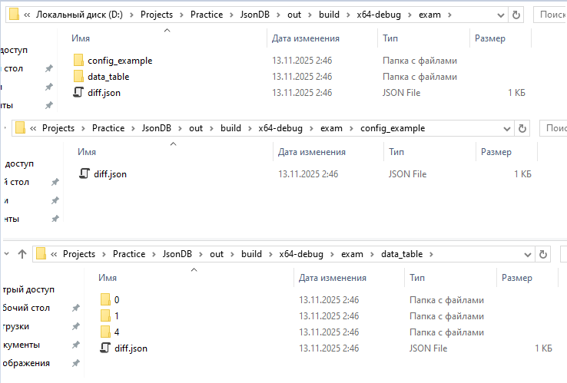
Рис. 1 - полученная структура файлов (1)
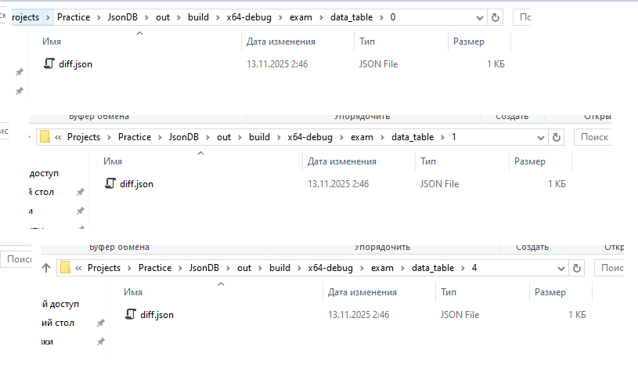
Рис. 2 - полученная структура файлов (2)

Полученные снимки diff:
- Главный узел
[
{
"op": "replace",
"path": "",
"value": {
"NameTable": "table1",
"DateLimit": "2022-12-01 00:00",
"data_table": [],
"config_example": {}
}
}
]
- Узел config_example
[
{
"op": "replace",
"path": "",
"value": {
"a1": 35,
"b": 1456.234,
"c": "random string"
}
}
]
- Узел data_table
[
{
"op": "replace",
"path": "",
"value": [
{},
{},
"string data example inner array",
345.2345,
[]
]
}
]
- Узел data_table/0
[
{
"op": "replace",
"path": "",
"value": {
"id": 34,
"product": "Produkt1"
}
}
]
- Узел data_table/1
[
{
"op": "replace",
"path": "",
"value": {
"id": 35,
"product": "Produkt2"
}
}
]
- Узел data_table/4
[
{
"op": "replace",
"path": "",
"value": [
"array",
"in",
"array"
]
}
]
Индексация узлов в data_table начинается с нуля, но если узел содержит в себе примитивный тип, то отдельная папка для него не создается, а сами данные узла записываются в снимок data_table.
Тестирование восстановления узлов по указанному пути:
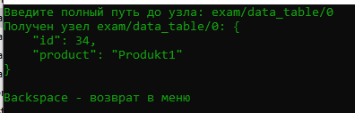
Рис. 3 - восстановлен узел (1)
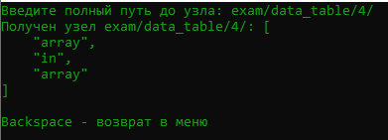
Рис. 4 - восстановлен узел (2)

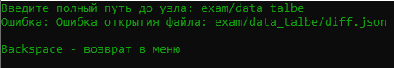
Рис. 5 - типичная ошибка восстановления узла

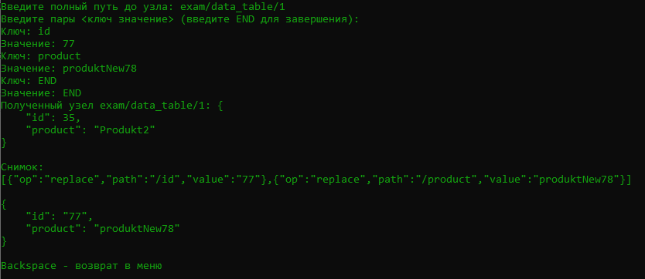
Рис. 6 - изменение данных в узле

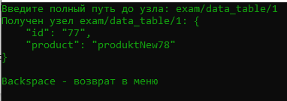
Рис. 7 - проверка измененных данных
Все действия проводились с логированием в файл:
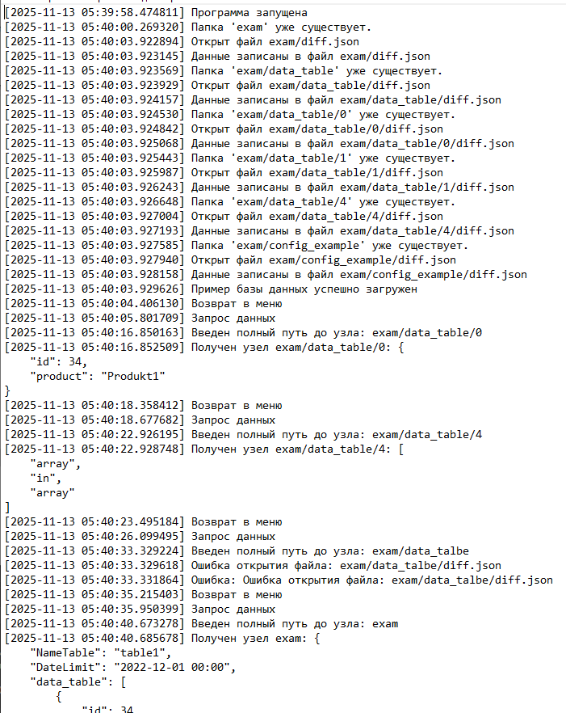
Рис. 8 - фрагмент лога

Список литературы
  - Страуструп Б. Язык программирования C++. Специальное издание. — СПб: Питер, 2022
  - Лохман Н. nlohmann/json GitHub Documentation [Электронный ресурс]: URL: https://github.com/nlohmann/json
  - Лохман Н. JSON for Modern C++ (Documentation and Examples): [Электронный ресурс]: URL: https://json.nlohmann.me/
  - Мартин К., Хофман Б. Mastering CMake. — Kitware Inc., 2020
  - Тернер Дж. Practical CMake and Modern C++ Build Systems. — O’Reilly, 2023

Приложение 1. Листинг программы
- JsonDB.h
class abstract_json_db
{
public:
abstract_json_db(const string& _db_name) :db_name(_db_name) {};
virtual json get_node(const string& path) = 0;
virtual json patch_node(const string& path, const json& node) = 0;
protected:
const string db_name;
};

class json_db_file_system : public abstract_json_db
{
public:
json_db_file_system(const string& _db_name) : abstract_json_db(_db_name)
{
// Создание корневого каталога
create_folder(db_name);
isLoaded = false;
}

json get_node(const string& path) override;
json patch_node(const string& path, const json& node) override;

void load_example_db();

void generate_random_json(int depth);
bool check_db();
void load_json();

protected:
json create_diff(const json& source, const json& target); // Создание diff файла
void save_diff_to_file(const json& diff, const string& path); // Сохранение diff файла
void save_patch_to_file(const string& path);

void create_folder(const string& path);
void recursive_create(const json& j, const string& path);
json rand_rec_create_data(int depth, int currentDepth = 0);

void clear_before_gen();

private:
json db_data;
bool isLoaded;

};

void log(const string& message);
void delete_log_file(const string& filename);
void printQuit();

- JsonDB.cpp
json json_db_file_system::get_node(const string& path)
{
ifstream file(path + "/diff.json");
if (!file.is_open())
{
log("Ошибка открытия файла: " + path + "/diff.json");
string error = "Ошибка открытия файла: " + path + "/diff.json";
throw runtime_error(error);
}

json diff,cur_json;
file >> diff;
cur_json = diff[0]["value"];
for (auto& el : cur_json.items())
{
if (el.value().is_array()) el.value() = get_node(path + "/" + el.key());
if (el.value().is_object()) el.value() = get_node(path + "/" + el.key());
}
db_data = cur_json;

return cur_json;
}

json json_db_file_system::patch_node(const string& path, const json& node)
{
json patch;

try
{
db_data = get_node(path);
cout << "Полученный узел " + path + ": " << db_data.dump(4) << endl;

// Создание снимка
patch = json::diff(db_data, node);

cout << endl << "Снимок: " << endl;
cout << patch << endl;

// Применение снимка
db_data = db_data.patch(patch);
}
catch (const exception& e)
{
cerr << "Ошибка: " << e.what() << endl;
}

// Проверка обновленного или созданного узла (временно)
cout << endl << db_data.dump(4);

// Сохраняем обратно в файл
save_patch_to_file(path);

return db_data;
}

void json_db_file_system::load_example_db()
{
string example_data_01 = R"(
{
"NameTable": "table1",
"DateLimit": "2022-12-01 00:00",
"data_table": [
{
"id": 34,
"product": "Produkt1"
},
{
"id": 35,
"product": "Produkt2"
},
"string data example inner array",
345.2345,
[
"array",
"in",
"array"
]
],
"config_example":
{
"a1": 35,
"b": 1456.234,
"c": "random string"
}
})";

ofstream out_file(db_name + ".json");
if (out_file.is_open())
{
out_file << example_data_01;
out_file.close();
}
else
{
log("Не удалось открыть файл для записи " + db_name + ".json");
throw exception("Не удалось открыть файл для записи");
}

load_json();
}

json json_db_file_system::create_diff(const json& source, const json& target)
{
json raw_diff = json::diff(source, target);
json& value_node = raw_diff[0]["value"];

for (auto& el : value_node.items())
{
if (el.value().is_array()) el.value() = json::array();
if (el.value().is_object()) el.value() = json::object();
}

return raw_diff;
}

void json_db_file_system::save_diff_to_file(const json& diff, const string& path)
{
ofstream file(path + "/diff.json");
if (file.is_open())
{
log("Открыт файл " + path + "/diff.json");
file << diff.dump(4);
log("Данные записаны в файл " + path + "/diff.json");
file.close();
}
else
{
cerr << "Не удалось открыть файл для записи: " << path + "/diff.json" << endl;
log("Ошибка открытия файла: " + path + "/diff.json");
}
}

void json_db_file_system::recursive_create(const json& j, const string& path)
{
for (auto& el : j.items())
{
const string& key = el.key();
const json& value = el.value();
string new_path = path.empty() ? key : path + "/" + key;

if (value.is_object() || value.is_array())
{
// Создание дочерних каталогов и diff файлов
create_folder(new_path);

json cur_diff, empty_json;
cur_diff = create_diff(empty_json, value);
save_diff_to_file(cur_diff, new_path);

recursive_create(value, new_path);
}
}
}

void json_db_file_system::create_folder(const string& path)
{
if (!filesystem::exists(path))
{
if (filesystem::create_directory(path))
{
//cout << "Папка '" + path + "' успешно создана.";
log("Папка '" + path + "' успешно создана.");
}
else
{
log("Не удалось создать папку '" + path + "'.");
cerr << "Не удалось создать папку '" << path << "'." << endl;
}
}
else log("Папка '" + path + "' уже существует.");
}

void json_db_file_system::clear_before_gen()
{
filesystem::path dirPath = db_name;
if (filesystem::exists(dirPath) && filesystem::is_directory(dirPath) && !filesystem::is_empty(dirPath))
{
for (const auto& entry : filesystem::directory_iterator(dirPath))
{
filesystem::remove_all(entry.path());
}
log("Директория успешно очищена перед генерацией JSON объекта");
}
else log("Директория " + db_name + " не существует либо пуста.");
}

void json_db_file_system::generate_random_json(int depth)
{
clear_before_gen();

json j, inner_array;

inner_array.push_back("array");
inner_array.push_back("in");
inner_array.push_back("array");

// Добавляем примитивные типы
j["NameTable"] = "randTable";
j["DateLimit"] = "2022-12-01 00:00";
j["data_table"] = json::array();
for (int i = 0; i < depth; ++i)
{
j["data_table"].push_back({ {"id", i + 1}, {"product", "Produkt" + to_string(i + 1)} });
}
j["data_table"].push_back("string example");
j["data_table"].push_back(345.2345);
j["data_table"].push_back(inner_array);

// Добавляем дочерние объекты
json inner_data = rand_rec_create_data(depth);
j["data_table"].push_back(inner_data);

json cfg = rand_rec_create_data(depth);
j["config_example"] = cfg;

ofstream out_file(db_name + ".json");
if (out_file.is_open())
{
out_file << j;
out_file.close();
}
else cerr << "Не удалось открыть файл для записи" << endl;

load_json();
}

bool json_db_file_system::check_db()
{
return isLoaded;
}

void json_db_file_system::load_json()
{
// Получение данных из файла
ifstream db_file(db_name + ".json");
if (db_file.is_open())
{
db_data = json::parse(db_file); // db_file >> db_data;
db_file.close();
}

// Создание и сохранение diff файла
json empty_json;
json main_diff = create_diff(empty_json, db_data);
save_diff_to_file(main_diff, db_name);

// Рекурсивный обход
recursive_create(db_data, db_name);

isLoaded = true;
}

json json_db_file_system::rand_rec_create_data(int depth, int currentDepth)
{
if (currentDepth >= depth) return json();

json data;
data["inner_data_" + to_string(currentDepth)] = rand_rec_create_data(depth, currentDepth + 1);
data["value"] = "data_at_level_" + to_string(currentDepth);

return data;
}

void log(const string& message)
{
auto now = chrono::system_clock::now();
auto duration = now.time_since_epoch();

auto seconds = chrono::duration_cast<chrono::seconds>(duration);
auto microseconds = chrono::duration_cast<chrono::microseconds>(duration) % 1000000;

time_t time = seconds.count();
tm* tm = localtime(&time);

ofstream logFile("log.txt", ios::app); // Открываем файл в режиме добавления
if (logFile.is_open())
{
logFile << put_time(tm, "[%Y-%m-%d %H:%M:%S") << "." << setw(6) << setfill('0') << microseconds.count() << "] " << message << endl;
logFile.close();
}
else cerr << "Не удалось открыть файл логирования" << endl;
}

void delete_log_file(const string& filename)
{
if (remove(filename.c_str()) != 0) cerr << "Не удалось удалить файл: " << filename << endl;
}

void json_db_file_system::save_patch_to_file(const string& path)
{
ifstream in_file(path + "/diff.json");
if (!in_file.is_open())
{
cerr << "Не удалось открыть файл: " << path + "/diff.json" << endl;
log("Не удалось открыть файл: " + path + "/diff.json");
}

json old_json, patch;
in_file >> old_json;
log("Данные загружены в память из файла " + path + "/diff.json");

patch = json::diff(old_json, db_data);

ofstream o_file(path + "/diff.json");
if (!o_file.is_open())
{
cerr << "Не удалось открыть файл: " << path + "/diff.json" << endl;
log("Не удалось открыть файл: " + path + "/diff.json");
}
o_file << patch;
log("Данные выгружены в файл из памяти " + path + "/diff.json");
}

void printQuit()
{
cout << endl << endl << "Backspace - возврат в меню";

int answ = _getch();
bool press = false;

while (!press)
{
if (answ == 8)
{
press = true;
log("Возврат в меню");
break;
}
else answ = _getch();
}

system("cls");
}

- Main.cpp
#define KEY_UP 72
#define KEY_DOWN 80
#define KEY_ENTER 13
#define KEY_ESC 27
#define KEY_BACKSPACE 8

HANDLE hStdOut = GetStdHandle(STD_OUTPUT_HANDLE);

void GoToXY(short x, short y)
{
SetConsoleCursorPosition(hStdOut, { x, y });
}

void ConsoleCursorVisible(bool show, short size)
{
CONSOLE_CURSOR_INFO structCursorInfo;
GetConsoleCursorInfo(hStdOut, &structCursorInfo);
structCursorInfo.bVisible = show;
structCursorInfo.dwSize = size;
SetConsoleCursorInfo(hStdOut, &structCursorInfo);
}

int main()
{
setlocale(LC_ALL, "ru");
SetConsoleTitle("JSON хранилище");
ConsoleCursorVisible(false, 100);

delete_log_file("log.txt");
log("Программа запущена");

string db_name;
cout << "Введите имя базы данных: ";
cin >> db_name;
json_db_file_system my_db(db_name);

Sleep(3000);
system("cls");

int active_menu = 0;
int keyInput;
bool exitProg = false;

while (!exitProg)
{
int x = 40, y = 12;
GoToXY(x, y);

vector<string> menu =
{
"Загрузить пример базы данных",
"Сгенерировать базу данных",
"Вывод узла базы данных",
"Обновление узла базы данных",
"Выход"
};

for (int i = 0; i < menu.size(); i++)
{
if (i == active_menu)
{
SetConsoleTextAttribute(hStdOut, FOREGROUND_GREEN | FOREGROUND_INTENSITY);
}
else
{
SetConsoleTextAttribute(hStdOut, FOREGROUND_GREEN);
}

GoToXY(x, y++);
cout << menu[i] << endl;
}

keyInput = _getch();
switch (keyInput)
{
case KEY_ESC:
exit(0);

case KEY_UP:
{
if (active_menu > 0)
{
active_menu--;
}
}
break;

case KEY_DOWN:
{
if (active_menu < menu.size() - 1)
{
active_menu++;
}
}
break;

case KEY_ENTER:
{
switch (active_menu)
{
case 0:
{
system("cls");

try
{
my_db.load_example_db();
cout << "Пример базы данных успешно загружен";
log("Пример базы данных успешно загружен");
}
catch (const exception& e)
{
string error = e.what();
log("Ошибка: " + error);
}

printQuit();
}
break;

case 1:
{
system("cls");

try
{
my_db.generate_random_json(5);
cout << "База данных успешно сгенерирована";
log("База данных успешно сгенерирована");
}
catch (const exception& e)
{
string error = e.what();
log("Ошибка: " + error);
}

printQuit();
}
break;

case 2:
{
system("cls");

log("Запрос данных");
if (my_db.check_db())
{
string node_path;
cout << "Введите полный путь до узла: ";
cin >> node_path;
log("Введен полный путь до узла: " + node_path);

try
{
json node = my_db.get_node(node_path);
cout << "Получен узел " + node_path + ": " + node.dump(4);
log("Получен узел " + node_path + ": " + node.dump(4));
}
catch (const exception& e)
{
string error = e.what();
cout << "Ошибка: " + error;
log("Ошибка: " + error);
}
}
else
{
cerr << "Данные отсутствуют";
log("Ошибка запроса данных");
}

printQuit();
}
break;

case 3:
{
system("cls");

log("Запрос данных");
if (my_db.check_db())
{
string node_path, key, value;
json node;
cout << "Введите полный путь до узла: ";
cin >> node_path;
log("Введен полный путь до узла: " + node_path);

cout << "Введите пары <ключ значение> (введите END для завершения):" << endl;
while (true)
{
string key, value;
cout << "Ключ: ";
cin >> key;
if (key == "END") break;

cout << "Значение: ";
cin >> value;
if (value == "END") break;

node[key] = value;
}
log("Введены данные: " + node.dump(4));

try
{
my_db.patch_node(node_path, node);
}
catch (const exception& e)
{
string error = e.what();
log("Ошибка: " + error);
}
}
else
{
cerr << "Данные отсутствуют";
log("Ошибка запроса данных");
}

printQuit();
}
break;

case 4:
{
exitProg = true;
}
break;
}
}
break;
}
}

log("Программа завершена");
}

